31 января мы праздновали 80-летие со дня освобождения станицы Белореченской от немецко-фашистских захватчиков.

В классах прошли классные часы, где вспоминали скорбные дня оккупации нашего города фашистами и радостный деть, 31 января 1943 года, освобождения.

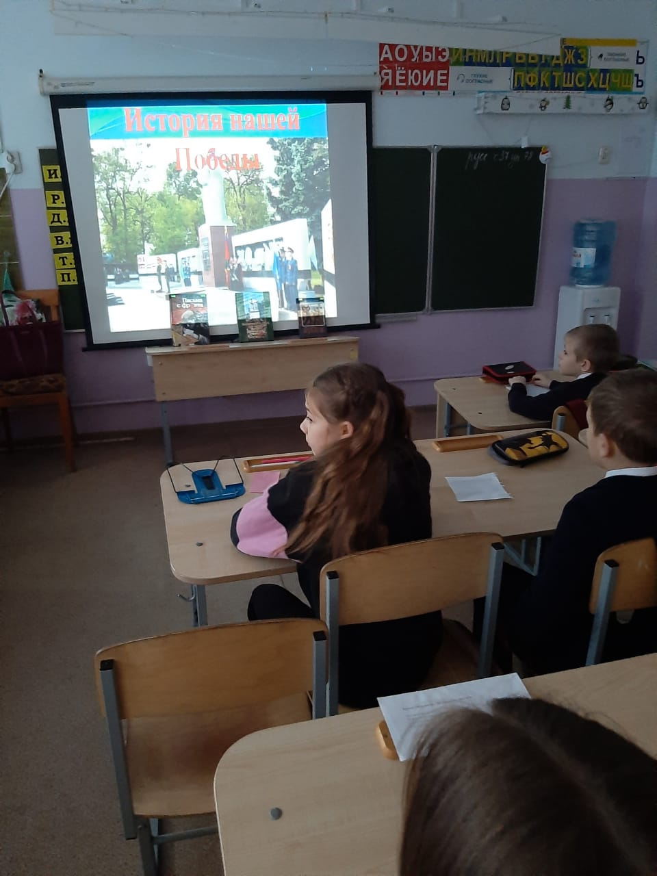

И, конечно же, возложение цветов к Вечному огню в парке Победы

